Analýza existujících řešení
Při výběru tématu aplikace jsme se snažili přijít s něčím originálním, ale v dnešní době to není jednoduché. Naše téma „sociální sítě pro mazlíčky“ už bylo několikrát zpracováno, vždy ale trochu jinak. Zde je několik již existujících aplikací s podobnou tematikou.

UPET – pets‘ social network
https://play.google.com/store/apps/details?id=com.upet.app
Nejspíše nejpopulárnější aplikace na toto téma. Umožňuje sdílet fotky či videa vašich mazlíčků, vytvořit jim galerii a sledovat ostatní mazlíčky. Každý uživatel může mít několik svých mazlíčků. Oproti naší aplikaci chybí možnost domlouvat si eventy/procházky, nebo sledovat svůj pohyb na procházce pomocí GPS. Uživatel nemůže mít „Přátele“, pouze může lidi/mazlíčky sledovat nebo mít sledující. Hlavní obrazovka mi přijde trochu nepřehledná. Je zde navíc možnost „Market“, kde může uživatel vyhledal různé zboží pro jeho mazlíčky.

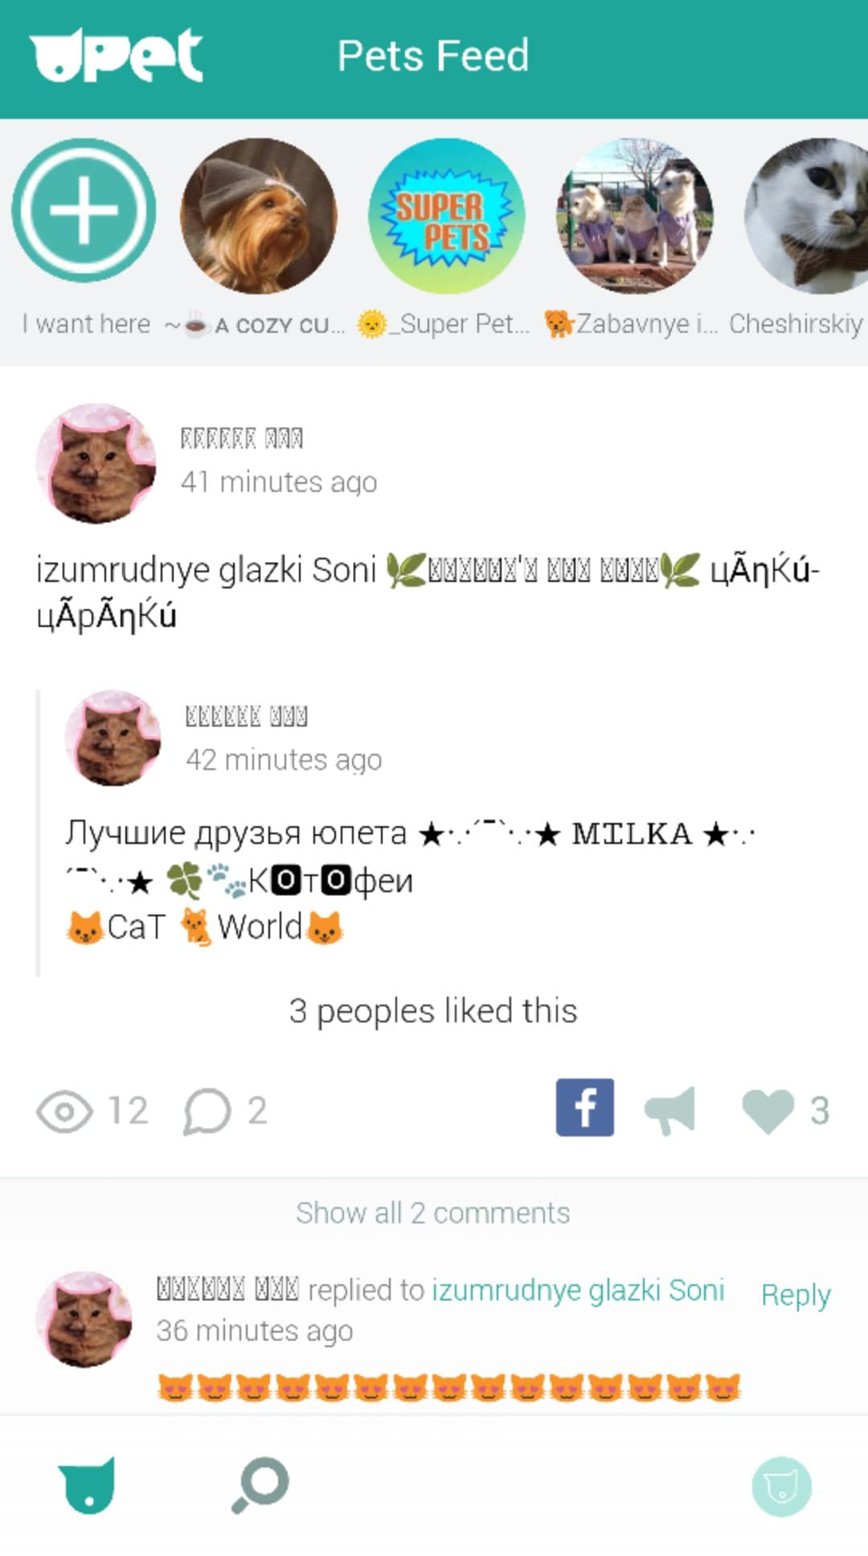
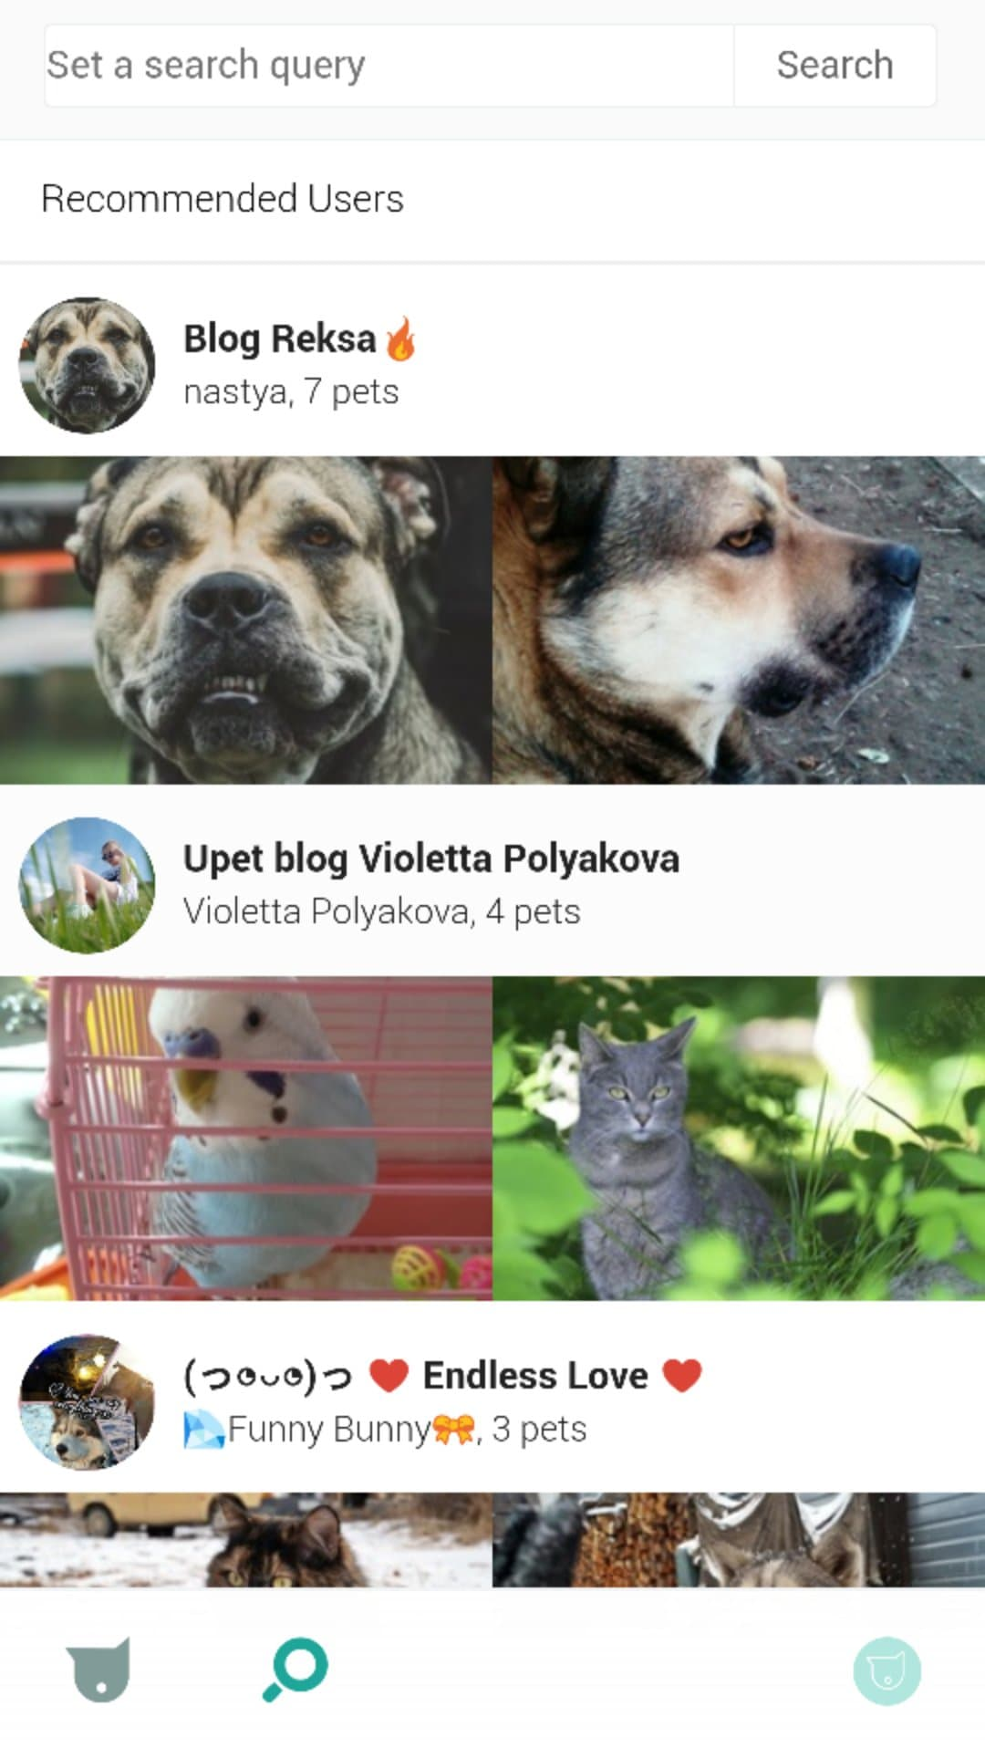
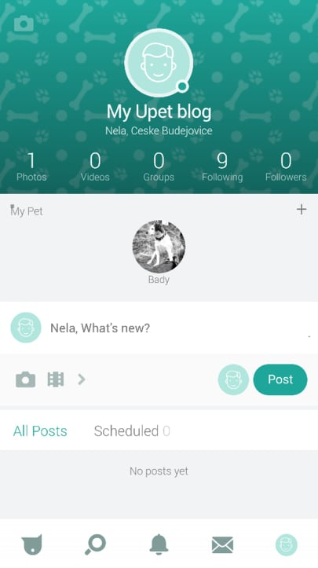


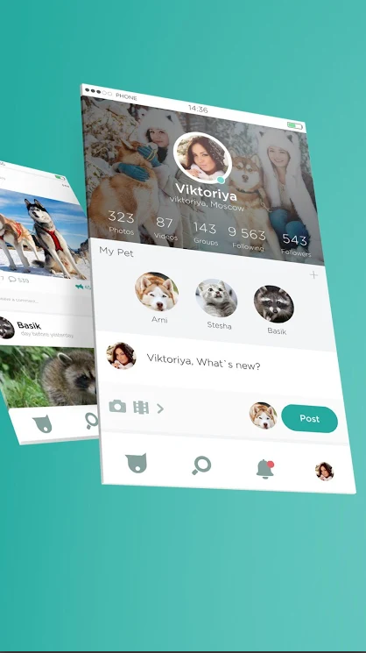
Ukázka aplikace na Google Play.

- úvodní obrazovka
- novinky
- galerie
- feed
- profil

BarkHappy
https://play.google.com/store/apps/details?id=com.barkhappy&hl=cs
BarkHappy je velmi podobní aplikace té naší, zejména v používání geolokace. Aplikace BarkHappy umožňuje používat GPS pro vyhledání psích kamarádů v okolí, „pet friendly“ podniků, uživatel také může vytvářet události/procházky a zvát na ně přátele. Rozdíl je v tom, že naše aplikace je pojata více jako sociální síť – uživatel může reagovat na příspěvky přátel a jejich mazlíčků.
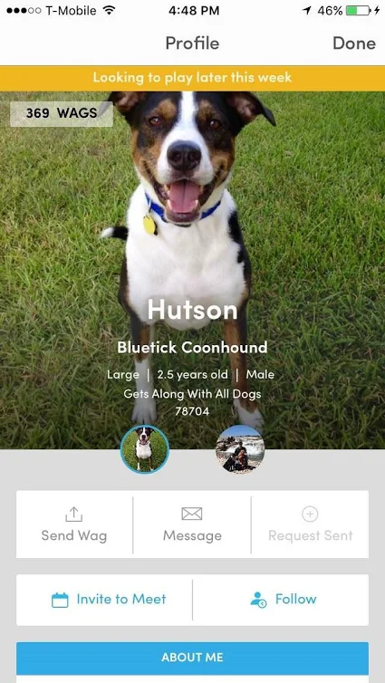
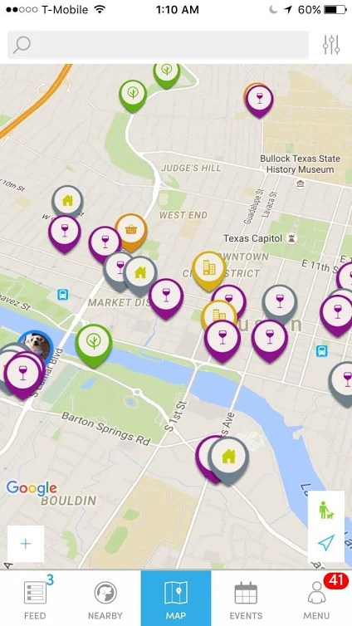
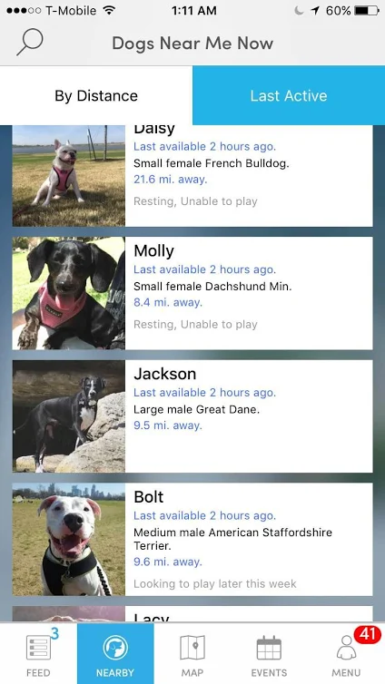
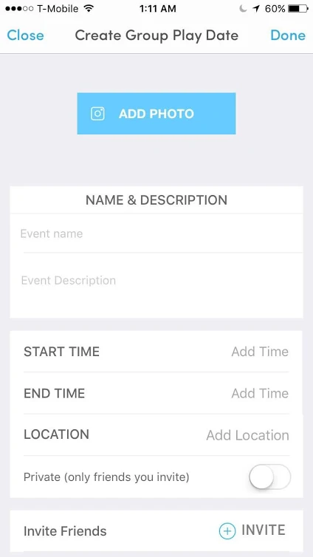

PatchPets
https://play.google.com/store/apps/details?id=com.patchpets
Je aplikace zaměřená primárně na psy. Tato aplikace také využívá GPS a lze vyhledat ostatní psy podle vzdálenosti. Obsahuje také mapy s psími parky nebo „pet friendly“ podniky v okolí nebo například veterináře či psí salóny. Lze také vytvořit vlastní eventy nebo se do nějakých přidat. Člověk může k účtu psa připojit také jeho Instagram. Oproti naší aplikaci zde ale není možné využít sledování polohy nebo pozvat přátele do události.
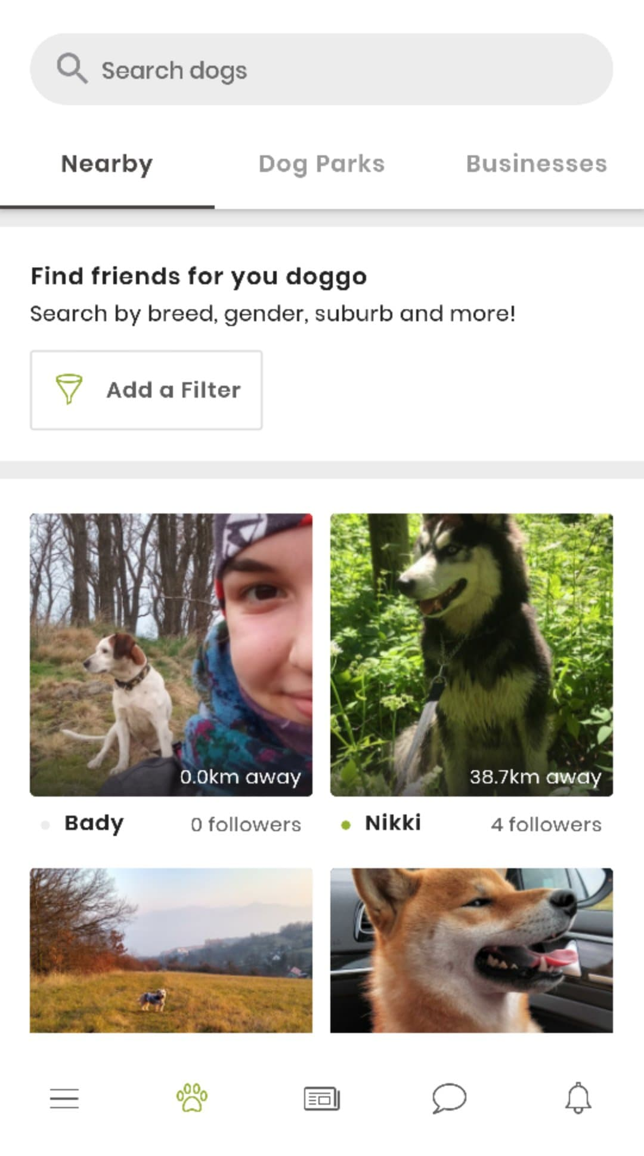
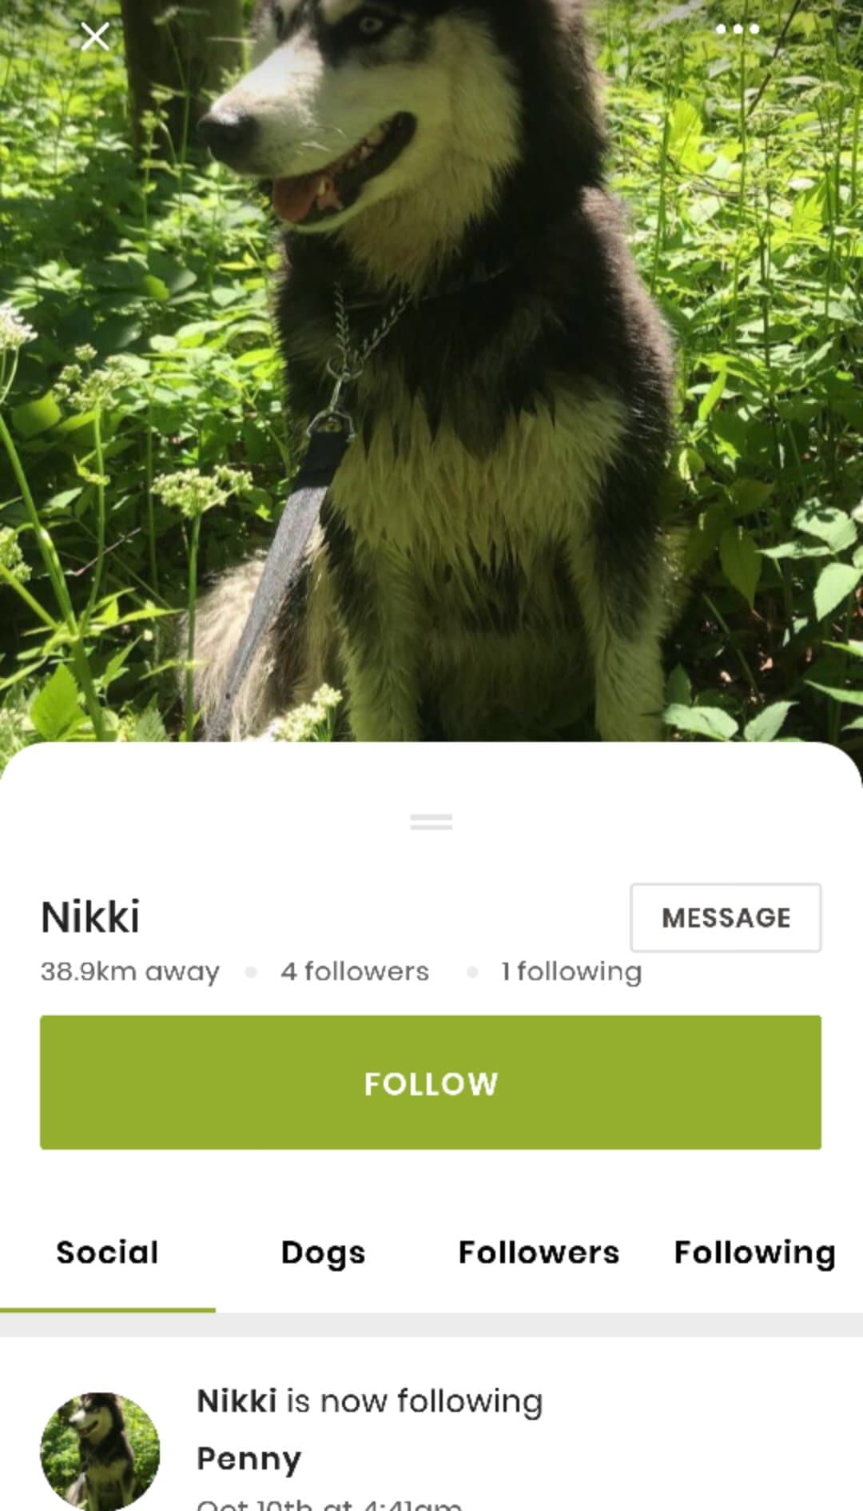
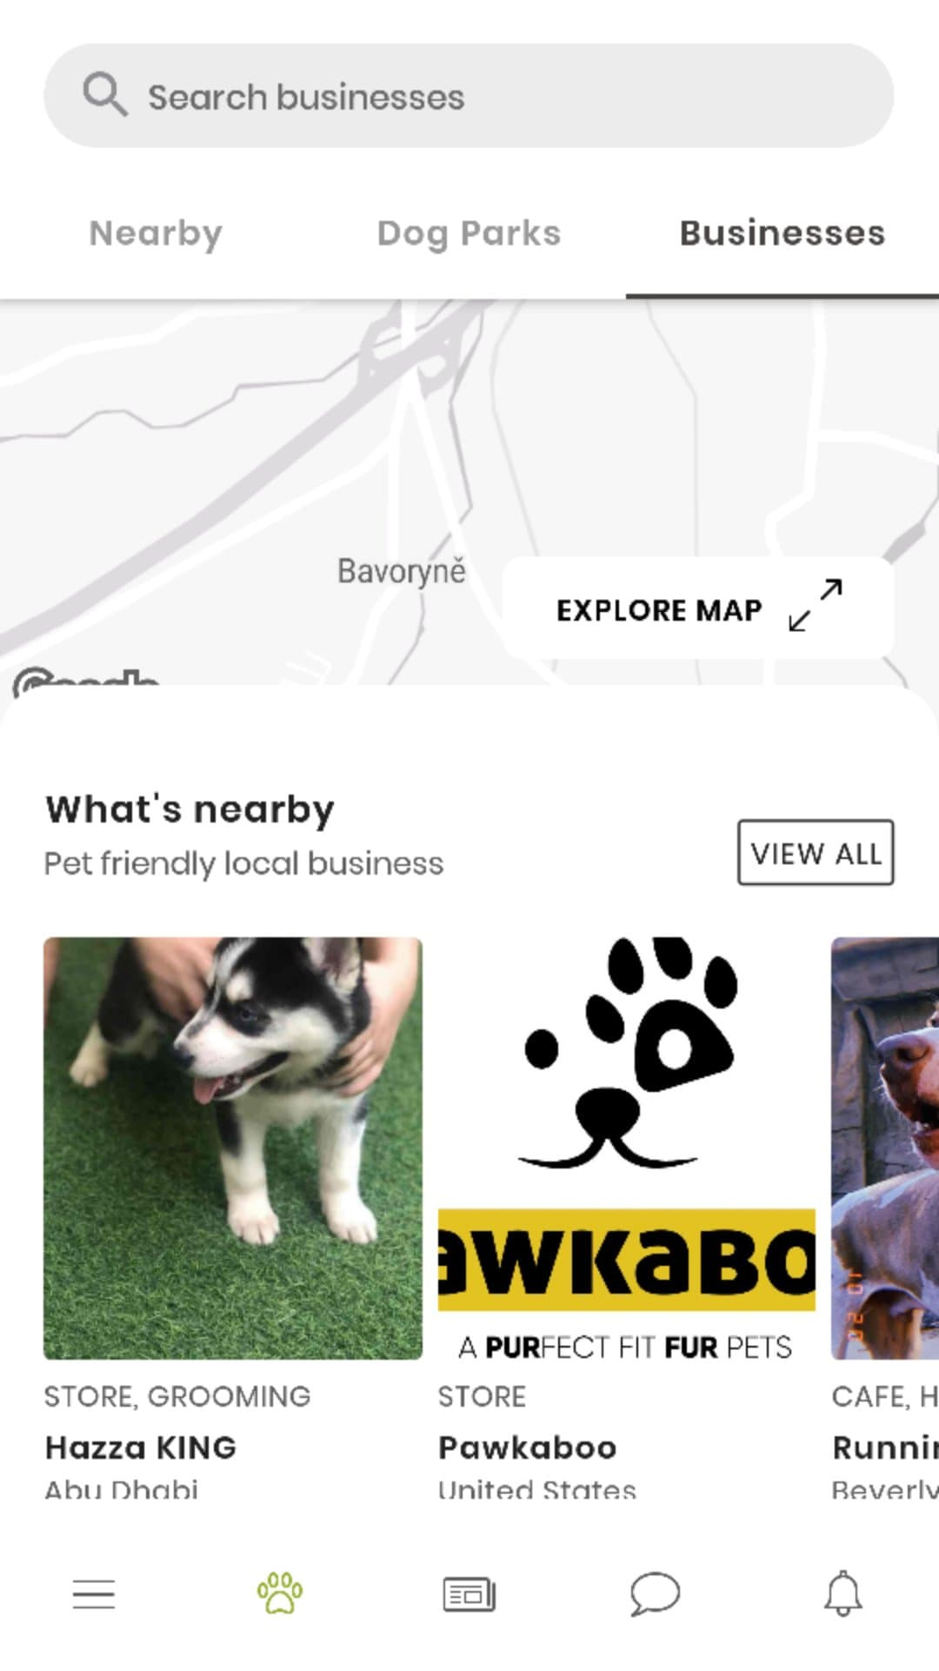

Pet diary
https://play.google.com/store/apps/details?id=com.behrang.petdiary.app
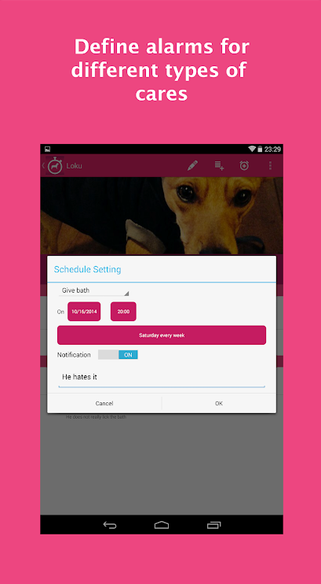
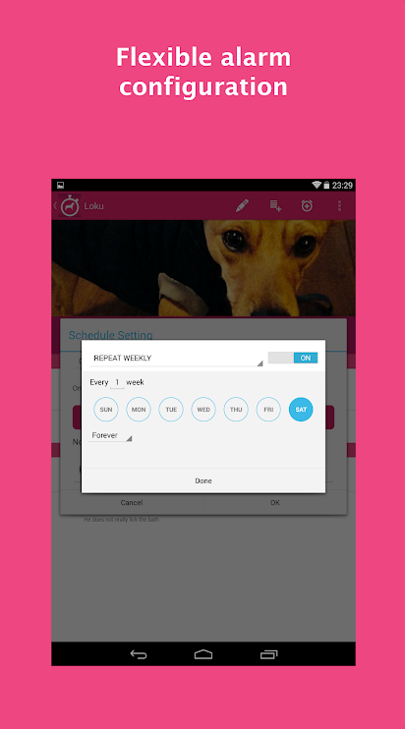
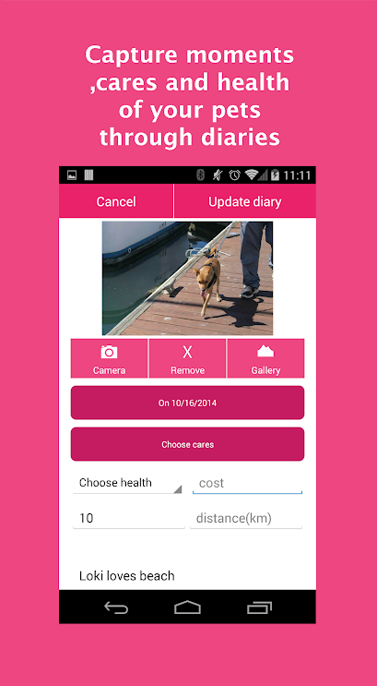
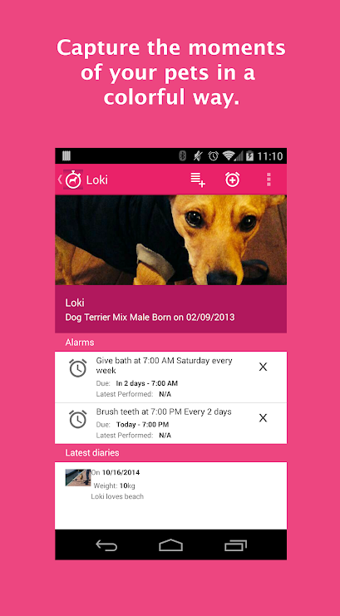
Aplikace Pet diary umožňuje vytvářet události – nejen procházky, ale například návštěvu veterináře, koupání psa atd., a k tomu přidávat i upozornění, kdy je potřeba co udělat. Také umožňuje přidávat fotografie k proběhlým událostem a tím si vytvářet „zápisky do deníku“, což bych přirovnala k profilu mazlíčka v naší aplikaci. Oproti Tlappce, ale není možná interakce s ostatními uživateli. Také nepodporuje sledování trasy procházky pomocí GPS.

Shrnutí
Aplikací s podobnou tematikou, tedy mazlíčků na sociální síti a sdílení jejich dobrodružství, existuje hned několik. Nenašli jsme ale takovou, která by všechny funkcionality spojovala dohromady jako ta naše. UPET je sice mazlíčková sociální síť, ale neumožňuje sdílení polohy a domlouvání společných akcí, podobně PatchPets. BarkHappy se zase trochu opak – hojně využívá GPS, ale postrádá ten sociální aspekt. Pet Diary umožňuje vytváření příběhů (fotek, k tomu text atd.), ale člověk je nemůže sdílet s ostatními uživateli.

